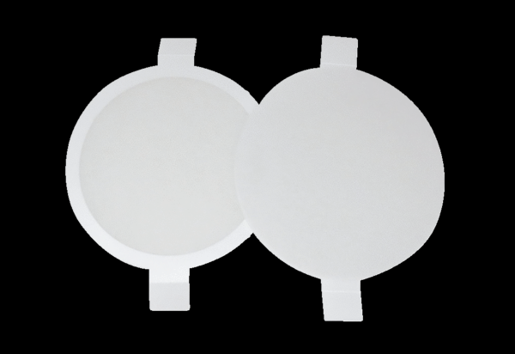Filtr powietrza, wymienny PPF E1Opakowanie jednostkowe: 2 x G3Asortyment: K
Numer artykułu: 0093.0082Producent: MAICO

